Типовая форма стандартных операционных процедур (СОП) для денежно-ваучерной помощи (ДВП)

Стандартные операционные процедуры (СОП) являются инструментом поддержки эффективной реализации программ. Разработка СОП, учитывающих конкретные программы ДВП, в рамках мероприятий по обеспечению готовности к ДВП (ГДВП) позволит лучше скоординировать реагирование, в ходе которого каждый участник Международного Движения Красного Креста и Красного Полумесяца будет четко понимать свою роль и обязанности. Важно упомянуть, что процесс разработки СОП так же важен, как и окончательный документ. В то время как оценка, разработка и реализация программы будут, главным образом, входить в сферу ответственности координатора по ДВП (при поддержке отдела программ/отдела по ликвидации последствий стихийных бедствий или аналогичной группы по реагированию на чрезвычайные ситуации), для различных компонентов также потребуются специальные навыки и обязанности отдела логистики и финансовой службы. Более подробно различные виды ролей всех отделов описываются в Приложении 1 - Матрица распределения ответственности RACI для ДВП. Это означает, что разработка СОП по ДВП должна осуществляться под руководством технической рабочей группы ДВП (ТРГ по ДВП), представляющей все основные функции, имеющие отношение к ДВП в национальном обществе (НО). Участники ТРГ по ДВП должны вместе обсудить и согласовать методы работы, а также разработать одобренную всеми ДВП. Распространение информации о СОП по ДВП также станет важной частью мероприятий по обеспечению готовности национальных обществ.

**Сводные данные**

**Название:** Стандартные операционные процедуры по ДВП для *<максимально точно указать страну, или район, или реагирование>*

**Дата:** *<указать дату окончательного оформления, в случае обновления СОП>*

**Контактные лица:** *<указать Ф.И.О., должности и контактные данные>*

**Утвердил:** *<указать Ф.И.О., должность или сотрудника, после утверждения>*

**1. Справочная информация**

**1.1 Цель СОП**

|  |
| --- |
| *Пример:*  - Цель этих СОП заключается в том, чтобы поддержать и упростить реализацию ДВП, определив соответствующие роли и обязанности сотрудников национальных обществ (из отделов программ и логистики, финансовой службы и других отделов) в предоставлении ДВП, а также соответствующие процессы и минимальные требования к документации.  - Представить структурированное общее описание того, как должно осуществляться управление ДВП в чрезвычайных ситуациях, включая действия, которые должны предприниматься до кризисной ситуации, а также во время реагирования, для обеспечения своевременной и эффективной ДВП.  - Поддержать упорядоченное и эффективное принятие решений руководством на ключевых этапах реализации ДВП |

**1.2 Когда применяются?**

У НО должны иметься СОП по ДВП, если оно планирует или реализует ДВП в любой форме – в рамках мероприятий DREF или Екстренного призыва (Emergency Appeal), или когда нет никакой кризисной ситуации. СОП разрабатывают на этапе ГДВП до начала потенциального реагирования и периодически обновляют. СОП необходимы для предоставления ДВП как при экстренных, так и при долговременных чрезвычайных ситуациях, снижении риска стихийных бедствий (СРБ), ликвидации последствий и восстановлении

**1.3 Для кого предназначен настоящий документ?**

*Определить, для какой целевой аудитории Красного Креста и Красного Полумесяца предназначены СОП.*

|  |
| --- |
| *Пример*  ***Национальное общество:*** *Сотрудники местных организаций/ филиалов и волонтеры, участвующие в реализации ДВП, отделы национальных головных офисов (НГО), отделы программ и ликвидации последствий стихийных бедствий, а также все прочие отделы и подразделения, участвующие в разработке и реагировании*  ***Международная федерация Красного Креста и Красного Полумесяца (МФОККиКП):*** *Вспомогательный персонал, участвующий в принятии решений на начальном этапе оперативного реагирования, например, сотрудники отделов логистики, программ и обеспечения безопасности, финансовой службы, юридического отдела, включая операционных менеджеров/руководителей проектов/менеджеров по работе с призывами к совместным действиям*  ***Международный комитет Красного Креста (МККК)****: административный отдел, отделы логистики и обеспечения экологической безопасности, или другие задействованные в секторальных программах сотрудники на уровне страны*  ***Партнерское национальное общество (ПНО):*** *СОП могут предоставить различным ПНО в стране общую информацию по применяемым НО процедур, если они участвуют или рассматривают возможность участия в реализации ДВП совместно с НО* |

### 1.4 Как следует применять СОП?

*Краткое описать то, как следует использовать СОП в НО, и как они встроены в другие более масштабные внутренние процессы НО. Пример:*

Данные СОП должны применяться отделами ликвидации последствий стихийных бедствий/программ НО на оперативном уровне, чтобы обеспечить возможность эффективного планирования и реализации ДВП при чрезвычайных ситуациях, ликвидации последствий, снижении риска стихийных бедствий и операциях по восстановлению. При этом СОП будут включены в документацию по ликвидации последствий стихийных бедствий или другие процедуры и руководства НО. СОП также должны следовать и согласовываться с СОП по финансовым вопросам НО, а также правилами и руководствами отделов логистики/закупок.

Кроме того, СОП следует разрабатывать с охватом максимального числа аспектов, включая ряд межсекторальных вопросов, без детализации конкретных программ. Тем не менее, необходимо включить отдельные структурные схемы процессов СОП для различных механизмов предоставления ДВП, поэтому в документ включены разделы по каждому из них.

### 1.5 Руководство по использованию настоящего документа

**Разделы 1- 2**являются общими справочными разделами по СОП и оперативной среде ДВП.**Разделы 3 - 4**дают представление о ролях и обязанностях в рамках реагирования ДВП и принятия решений. **Разделы 5 - 9** описывают процедуры СОП в рамках проектного цикла ДВП (докризисный период, оценка, анализ реагирования и планирование, организация и реализация, а также мониторинг и оценка (МиО))

В частности, ***Раздел 8*** включает различные пути в зависимости от вида механизма перевода/технологического подхода, и НО нужно выбрать соответствующий(-е) раздел(-ы):

Раздел 8.1 «СОП по организации реализации программы: регистрация получателей помощи, а также стратегия вовслечения сообществ и ответственности (СЕА)» применяется ко *всем* механизмам перевода, за исключением НО, использующих новые технологические платформы. В этих случаях НО должно применять СОП 8.3.4 «ДВП, предоставляемая с использованием новых технологических платформ» (который также охватывает цифровую регистрацию).

В разделе 8.3 «СОП по организации и реализации: предоставление», НО нужно выбрать актуальные механизмы перевода средств:

***8.3.1 Предоставление ДВП через поставщиков финансовых услуг (ПФУ)/третьих лиц***

***8.3.2 Предоставление товарных и (или) денежных ваучеров через продавцов/третьих лиц***

***8.3.3 Выдача прямой денежной помощи (наличные деньги) через НО***

***8.3.4 Предоставление ДВП с использованием новых технологических платформ.***

**Раздел 9** охватывает МиО и относится ко всем механизмам перевода.

### 2. Краткое описание ДВП

**2.1 Использование ДВП национальным обществом в стране**

*Предоставить общее описание видов ДВП, реализуемой в стране, их целесообразности и задач, для которых она используется.*

*ДВП является эффективным и гибким механизмом для спасения жизней, защиты средств к существованию и усиления мер по восстановлению после стихийных бедствий и конфликтов. ДВП представляет собой все формы денежно-ваучерной помощи. Это один из доступных вариантов реагирования для поддержки людей, пострадавших от гуманитарных кризисов. Использование ДВП зависит от конкретных оперативных условий. Надлежащая ДВП может применяться в качестве альтернативы или дополнения к помощи в неденежной форме. ДВП не является самостоятельным сектором, это просто инструмент, который может быть использован для выполнения конкретных задач в конкретных условиях и секторах реагирования.*

*Предоставить общее описание имеющегося у национального общества опыта использования ДВП в стране и (или) для условий конкретного вида. Указать следующие сведения:*

*виды конкретных условий/чрезвычайной ситуации;*

*даты;*

*применяемый(-е) способ(-ы);*

*механизм(-ы) предоставления;*

*число целевых получателей помощи;*

*полученный опыт, который влияет на будущие программы.*

**3. Роли и обязанности**

*Перечислить основные роли, которые будут выполнять различные отделы при реализации ДВП в целом.*

*Как минимум, здесь должны быть указаны отделы и подразделения, а при необходимости также роли головного офиса и филиалов. Уровень участия филиалов можно дополнительно описать в матрице распределения ответственности RACI.*

*Дополните и адаптируйте основные перечисленные ниже функции, в соответствии с вашими конкретными условиями, добавляя строки, если определены дополнительные участники.*

*Далее приводится типовой пример для стандартного НО:*

|  |  |
| --- | --- |
| **Функциональные подразделения** | **Роли по ДВП** |
| **Отделы программ и ликвидации последствий стихийных бедствий, координатор по ДВП** | * Несут общую ответственность за управление программой ДВП через координатора по ДВП и обеспечение соответствия всех процессов и процедур стандартным операционным процедурам по ДВП * Назначают координатора по ДВП. * Руководят процессом оценки потребностей, рынков, рисков, целесообразности и осуществимости ДВП, выбирают наиболее подходящие способы и механизмы перевода денежных средств, а также обеспечивают высокое качество разработки. * Разрабатывают программу ДВП, компоненты ДВП для плана действий в чрезвычайных ситуациях (ПДЧС) и (или) пояснительную записку/проектные предложения на основе оценок по ДВП и готовности к ДВП. * Стимулируют применение передовых методов и стандартов по ДВП через все соответствующие сети (например, национальную рабочую группу по вопросам денежной помощи, соответствующие кластеры, региональное сообщество практикующих специалистов и т.д.) * Обеспечивают соблюдение процессов принятия решений, в том числе высшим руководством (например, генеральным секретарем и руководителем отдела программ). * Следят за тем, чтобы применяемые финансирующей организацией/ПНО/МФОККиКП критерии удовлетворения требований к документации были четко определены * Следят за тем, чтобы критерии отбора получателей помощи (включения и исключения) были согласованы и доведены до сведения заинтересованных сторон, в том числе являющихся и не являющихся получателями помощи. * Организуют привлечение ресурсов, обучение и инструктаж по ДВП для целевых домохозяйств, чтобы убедиться, что они достаточно информированы о процедурах перевода средств, сумме перевода средств, где и когда выдается помощь, и какие документы должен предоставить получатель помощи. * Программа должна предусматривать проводимый финансовой службой инструктаж по системе финансового контроля для снижения вероятности мошенничества. * Обеспечивают создание механизма сверки взаиморасчетов/выдачи денежной помощи в сотрудничестве с ПФУ, отделом PMER и финансовой службой. Сбор данных с помощью ведомости/реестра платежных квитанций (PIN-коды и подтверждающие операции квитанции о получателей помощи из ПФУ) имеет решающее значение для целей проверки финансовой отчетности поставщиков услуг и сверки, необходимой для будущего аудита. * Оказывают поддержку координатору/отделу СЕА в планировании и разработке эффективной стратегии вовлечения сообществ и остветственности (СЕА) включая создание механизмов обратной связи, мобилизацию сообщества в процессе предварительного отбора и инструктаж по программе ДВП) в соответствии с выбранной формой оперативных мер ДВП и механизмом перевода средств. * Поддерживают финансовую службу в создании системы финансового контроля и обеспечении сбора всех документов в процессе отбора получателей помощи и платежей для будущих аудитов, например, списков получателей помощи, карт возвратных купонов, реестра платежей и т.д. * Оказывают поддержку отделу PMER в разработке инструментария мониторинга для сбора данных о полученном опыте и передовых методах. * Представляют отчетность по результатам ДВП |
| **Отделы логистики и закупки** | * Участвуют в процессе оценки, в частности, в оценке рынков, включая анализ рыночной системы и цепочки поставок. * Управляют процессами проведения тендеров и заключения договоров с третьими лицами и ПФУ, включая переговоры с ПФУ и продавцами по ваучерным программам. * Контролируют качество предоставляемых поставщиками услуг. * Совместно с финансовой службой обеспечивают возмещение расходов поставщиков, например, в рамках ваучерных программ. |
| **Финансовая служба** | * Осуществляет контроль и поддержку необходимых финансовых процедур для ДВП, обеспечивает соответствие реализации ДВП существующим процедурам бухгалтерского учета и аудита НО. * Поддерживает и утверждает процесс сверки по каждому случаю выдачи/обналичивания ДВП, а также окончательную сверку, включая обработку и утверждение счетов-фактур ПФУ и продавцов по полностью выверенным спискам. Отслеживает все непроведенные платежи, проблемы и расхождения. * Участвует в процессах оценки связанных с ДВП рисков, включая анализ соглашений и договоров с ПФУ, следит за тем, чтобы стоимость являлась приемлемой, а все механизмы контроля были отражены для снижения вероятности мошенничества и проведения аудитов в будущем. * Устанавливает финансовые критерии, определяет поставщиков финансовых услуг для обращения к ним, оценивает ПФУ в соответствии с финансовыми критериями и утверждает ПФУ, выбранных по результатам тендера. * Разрабатывает систему финансового мониторинга, проверяет финансовую отчетность и сверку для обеспечения соответствия финансовым СОП и процессам, а также подотчетности. * Обеспечивает своевременную обработку платежей по ДВП и их перевод поставщикам услуг. * Подготавливает регулярные финансовые отчеты по реализации ДВП. |
| **Отдел СЕА** | * Продумывает соответствующую стратегию СЕА, включая создание механизма обратной связи и разработку информационных материалов для получателей помощи в тесном сотрудничестве и координации с отделом программ ДВП, которая соответствует выбранному способу ДВП и механизму перевода средств, консультируясь с пострадавшим населением. * Обеспечивает наличие системы СЕА и ее управление на начальном этапе реализации программы денежных переводов, особенно в процессе установления контактов с сообществом, отбора получателей помощи, проверки, предоставления денежной помощи и т.д. * Оказывает поддержку в мобилизации получателей помощи для программы ДВП, способствуя процессам обеспечения прозрачности, равенства и подотчетности посредством механизма обратной связи, который поможет фиксировать и решать вопросы и жалобы, в зависимости от обстоятельств. * Регулярно (в режиме реального времени) предоставляет координатору ДВП, сотрудникам отдела ликвидации последствий стихийных бедствий и отдела программ информацию и отзывы/комментарии по важнейшим вопросам, связанным с оперативными мерами ДВП (например, в отношении жалоб, качества оказания услуг) для принятия мер и решения. |
| **Отдел PMER** | * В тесном сотрудничестве с отделом программ руководит разработкой системы и инструментария МиО. * Разрабатывает и планирует методику и периодичность сбора данных по исходным уровням и мониторингу после распределения (ПДМ), а также предлагает поправки на основе мониторинга для усовершенствования реализации. * Инструктирует сотрудников и волонтеров по применению инструментов сбора данных. * Руководит ПДМ, осуществляет выезды для мониторинга в режиме реального времени с целью оценки процессов, мероприятий/механизмов для обеспечения СЕА, а также процессов обналичивания. * Документально оформляет практические примеры и передовые методы в сотрудничестве с отделами коммуникаций и программ, обеспечивает коммуникацию с заинтересованными сторонами. * Анализирует механизм подачи жалоб, чтобы определить, были ли приняты достаточные меры по решению проблем. |
| **Отдел обеспечения безопасности** | * Руководит процессом оценки и анализа рисков, связанных с обеспечением безопасности. * Организует разработку планов безопасности с учетом уровня выявленного риска и следит за соблюдением и выполнением процедур обеспечения безопасности. * Консультирует по применяемым Международным Движением КК и КП методам обеспечения безопасности в пунктах выдачи ДВП. |
| **Юридический отдел** | * Проверяет юридические документы, такие как соглашения и договоры с ПФУ, обеспечивая включение всех правовых норм и условий, а также их приемлемость. * Проводит юридическую экспертизу документов или оценку рисков, когда это необходимо в зависимости от конкретной ситуации. |
| **Отдел ИТ/управления информацией (УИ)** | * Предоставляет технические знания по связанным с ИТ аспектам ДВП, таким как электронная регистрация получателей помощи и управление базой данных, мобильные переводы или другие электронные системы оплаты, а также по использованию цифровых устройств. * Оказывает помощь в создании электронных форм на платформе сбора данных (Kobo или аналогичной) для оценки, регистрации получателей помощи, ПДМ и т.д. (альтернативный вариант: PMER) * Оказывает помощь в скачивании и анализе собранных данных (альтернативный вариант: PMER) * Обеспечивает поддержку в области защиты данных * Обеспечивает поддержку отделу логистики в поиске поставщиков соответствующего электронного оборудования |
| **Отдел мобилизации ресурсов** | * Обеспечивает поддержку непрерывного привлечения финансирования и установления партнерских связей для реализации ДВП |

### Распределение различных ролей и обязанностей в рамках основных видов программ ДВП см. в Приложении 1 – Матрица распределения ответственности RACI для ДВП. Эту типовую форму можно адаптировать для включения тех, кто является *ответственным (A), исполнителем (R), консультирующим (C)* и *информируемым (I)* на каждом этапе ДВП. Кроме того, матрица RACI является инструментом, позволяющим точно распределить роли между головным офисом и филиалами.

**3.1 Принятие решений**

*Описать, что требуется от руководства, в частности, касательно принятия решений по ДВП.*

*Пример:*

Общее руководство ДВП будет осуществляться, главным образом, отделом программ, возглавляемым координатором по ДВП, в тесном сотрудничестве с филиалами. Высшее исполнительное руководство (например, руководитель программы) будет нести ответственность за принятие решений, документальное оформление и утверждение всех аспектов реагирования с использованием ДВП на основе информации, предоставленной координатором по ДВП или другими соответствующими отделами (например, отделом логистики, финансовой службой).

Генеральный секретарь при посредничестве отдела программ будет нести общую ответственность за принятие решений, документальное оформление и одобрение реализации ДВП, основываясь на информации и рекомендациях, полученных от технических экспертов из различных секторов и специалистов по управлению стихийными бедствиями на уровне филиалов, с учетом целесообразности оперативных мер по ДВП.

Отдел программ будет отвечать за соблюдение следующих процедур в ходе предоставления ДВП:

- Оценка поставщиков финансовых услуг (ПФУ), способов и механизмов предоставления денежной помощи, включая их осуществимость и риски, а также оценка потребностей и рынков

- Разработка и документальное оформление анализа вариантов реагирования

- Заполнение соответствующей документации, включая контрольный перечень по управлению связанными с ДВП рисками

- Своевременная координация и помощь со стороны служб поддержки

- Координация с другими гуманитарными организациями для получения вторичных данных

Информация, полученная в ходе оценки потребностей и обновленного анализа осуществимости в рамках анализа реагирования, может быть использована для оценки того, будет ли поддержка оказываться в неденежной форме или в виде ДВП (в зависимости от обстоятельств), а также высшим исполнительным руководством НО при принятии решений о том, какой вид ДВП является подходящим.

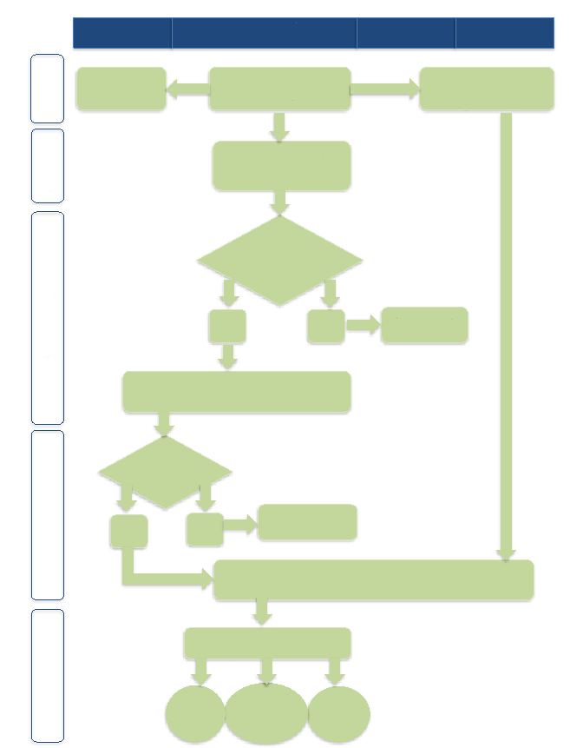

**Общие сведения о процессе принятия решений НО в отношении ДВП**

Докризисный период

**Руководство**

**Отдел программ/**

**координатор по ДВП**

**Финансовая**

**служба**

**Отделы логистики и закупок**

НО соглашается на реализацию ДВП

Определение исходного уровня осуществимости ДВП и оценка рисков

Выбор ПФУ и заключение с ними договоров (предварительные соглашения)

Оценка потребностей и рисков

Денежная помощь является подходящим способом?

Рассмотреть неденежную форму

Да

Нет

Описать задачи ДВП, порядок определения целевых групп, сумму перевода средств, способ и механизм предоставления и т.д.

План действий утвержден?

Да

Нет

Проанализировать и повторно подать на рассмотрение ПД

Планирование ПФУ/окончательный выбор способов оплаты и заключение договоров

Перейти к СОП по организации и реализации

Ваучеры

ПФУ

Прямая денежная помощь

Оценка

Анализ реагирования

Планирование

Организация и реализация

**4. Общие сведения о процессе – план-график**

*Используя матрицу распределения ответственности RACI в качестве руководства, кратко описать основные этапы ДВП, необходимые для организации и реализации реагирования с предоставлением ДВП НО, ориентировочный план-график для каждого этапа и то, в каких случаях может потребоваться принятие решений руководством. Следует обратить внимание на то, что план-график и матрица RACI могут охватывать не все этапы, но должны быть максимально согласованы. Эти этапы также будут использоваться в процессах СОП, где они будут рассмотрены более подробно.*

*Включен типовой пример НО по предоставлению денежной помощи через ПФУ или в виде ваучеров, который можно адаптировать в соответствии с организационным потенциалом НО и его операционной структурой. Этот пример показывает, что многие НО могут реализовать реагирование с использованием ДВП в течение 60 дней, если ГДВП была обеспечена до кризисной ситуации.*

*План-график, который следует адаптировать:*

|  |  |  |  |  |  |
| --- | --- | --- | --- | --- | --- |
| **Докризисный период** | **Стадия** | **День** | **Этап №** | **Мероприятие** | **Требуется решение руковод-ства?** |
| **Докризисный период** |  |  | Разработка, внедрение и тестирование базы данных по управлению получателями помощи для ДВП. |  |
|  |  | Разработка, внедрение и тестирование системы контроля финансов и сверки для ДВП. |  |
|  |  | Определение исходного уровня осуществимости ДВП и анализ рисков/первоначальное решение по ДВП | X |
|  |  | Заключение рамочных соглашений с ПФУ (определение объема работ, проведение тендеров, проверка, подписание договоров) |  |
| ***Предпринимаемые в связи с кризисными ситуациями действия или привлечение Фонда по оказанию помощи в чрезвычайных ситуациях*** | | | | | |
| **Оперативное реагирование** | **Оценка** | 1-2 | 1 | Проведение оценки потребностей для ДВП |  |
| 1-2 | 2 | Проведение оценки рынков для ДВП |  |
| **Анализ реагирования** | 3 | 3 | Принятие решения о том, является ли ДВП подходящим видом помощи (или в неденежной форме) | X |
| 3 | 4 | Осуществимость, выбор способа и механизма + риски (обновление данных докризисного периода) | X |
| 3 | 5 | Расчет суммы перевода средств |  |
| 3 | 6 | Принятие решения относительно критериев определения целевых групп (географический регион и уязвимость) |  |
| **Планирование** | 4-8 | 7 | Разработка плана действий (ПД)/проектного предложения и бюджета |  |
| 9-11 | 8 | Утверждение ПД/проектного предложения или повторное представление | X |
| 9-11 | 9 | Привлечение ресурсов и финансирования |  |
| 12-15 | 10 | Координация с филиалами и местными органами власти |  |
| **Организация и реализация программы** | 12-15 | 11 | Внедрение и тестирование базы данных по управлению получателями помощи для ДВП. |  |
| 12-29 | 12 | Разработка и внедрение стратегии участия сообществ и подотчетности (СЕА) |  |
| 16-21 | 13 | Отбор получателей помощи, проверка и регистрация |  |
| 22 | 14 | Утверждение окончательного списка получателей помощи | X |
| 22-24 | 15 | Разработка планов и инструментария мониторинга и оценки (обновленных на основании работ в рамках ГДВП) |  |
| **Реализация/ выдача помощи, обналичивание и сверка** | 23-26 | 16 | Выдача получателям помощи карт/купонов или ваучеров + повышение осведомленности получателей помощи/коммуникация |  |
| 22-23 | 17 | Планирование обналичивания/выдачи |  |
| 24-25 | 18 | Окончательная доработка планов обналичивания/ выдачи и предоставление информация о них |  |
| 26-27 | 19 | Организация обналичивания и обучение ПФУ/ продавцов и сотрудников |  |
| 26 | 20 | Выставление платежного требования |  |
| 27 | 21 | Утверждение платежного требования | X |
| 28 | 22 | Перевод средств ПФУ/продавцам (или внутренним образом, в случае прямой денежной помощи через НО) |  |
| 30-40 | ***ОБНАЛИЧИВАНИЕ/ВЫДАЧА ПОМОЩИ*** | | |
| 30-40 | 23 | Мониторинг пунктов обналичивания/выдачи/ продавцов |  |
| 30-45 | 24 | Сверка |  |
| **Мониторинг и оценка** | 40-50 | 25 | Мониторинг после распределения (ПДМ) |  |
| 40-50 | 26 | Мониторинг рынков |  |
| 55-60 | 27 | Обобщение полученного опыта/оценка и обзор |  |
| 60 | 28 | Представление окончательных отчетов |  |

**5. СОП по обеспечению готовности в докризисный период**

*Добавить этапы и процедуры/действия, связанные с обеспечением готовности в докризисный период, и укажите, какие инструменты денежной помощи в чрезвычайных ситуациях CiE или адаптированные инструменты НО необходимы. Этапы и мероприятия по СОП следует согласовать с мероприятиями, предусмотренными матрицей распределения ответственности RACI (см. Приложение 1).*

*НО, используя эту сокращенную типовую форму, может просто кратко изложить основные действия, необходимые для каждого этапа, и указать ссылку на матрицу RACI для более подробного описания ролей и обязанностей.*

|  |  |  |  |
| --- | --- | --- | --- |
| **Стадия, на которой применяется СОП: Обеспечение готовности в докризисный период** | | | |
| **Этап** | | **Действия** | **Соответствующие инструменты** |
| Разработка, внедрение и тестирование базы данных по управлению получателями помощи для ДВП. | | * Собрать данные о требованиях. * Выбрать/разработать соответствующую систему управления данными. * Подписать соглашения/ обеспечить включение соответствующих пунктов в существующие соглашения Международного Движения КК и КП. * Внедрить стандартизированные процессы очистки данных получателей помощи и защиты конфиденциальных данных. * Обеспечить, чтобы данные ДВП хранились таким образом, чтобы осуществляюсь их надлежащее резервное копирование. * Внедрить и протестировать систему. |  |
| Разработка, внедрение и тестирование системы контроля финансов и сверки для ДВП. | | * Собрать данные о требованиях. * Выбрать/разработать соответствующую систему. * Подписать соглашения/ обеспечить включение соответствующих пунктов в существующие соглашения Международного Движения КК и КП. * Внедрить и протестировать систему. |  |
| Определение исходного уровня осуществимости ДВП и анализ рисков (включая составление карты ПФУ) | | * Оценить исходный уровень осуществимости для ДВП * Оценить исходный уровень осуществимости для рынков * Изучить доступ к финансовым услугам * Оценить финансовые услуги * Оценить организационный потенциал * Проанализировать риски | ***M2_2_4_1: Отчет по оценке сообществ, M2_3_3_2: отчет по оценке рынков, M2_4_1_3: Составление карты поставщиков услуг, M2_4_3_2: Контрольный перечень по управлению рисками из СОП МФОККиКП*** |
| Первоначальное решение по ДВП | | * Обеспечить принятие руководством решения в отношении осуществимости ДВП * Провести первоначальный анализ способа и механизма | ***M 3_1_2_1: Контрольный перечень по осуществимости денежной помощи, M3_1_3_1: Сравнение способов и механизмов реагирования*** |
| Заключение соглашений об оказании услуг и рамочных соглашений с ПФУ | Разработка Технического Задания (ТЗ) | * Организовать установочное совещание с участием отдела программ и ПФУ * Подготовить предварительный вариант ТЗ * Утвердить ТЗ | ***M2_4_1_3: Составление карты поставщиков услуг***  *Внутренние инструменты НО:*  *Запрос на разработку ТЗ отдела логистики, типовая форма запроса на контрактное предложение* |
| Подготовка тендерной документации и получение предложений | * Подготовить запрос на контрактные/ценовые предложения * Пересмотреть ведомость ответных действий/форму ценообразования ПФУ * Организовать подготовку запроса отделом логистики * Проверить пакет тендерной документации | *Согласно внутренним процессам отдела логистики НО* |
| Проведение тендера и выбор | * Провести открытый и закрытый тендер * Составить вопросы и ответы по периоду тендера * Разработать процедуру вскрытия конвертов с тендерными предложениями * Провести сравнительный анализ тендерных предложений (САТП) | *Согласно внутренним процессам отдела логистики НО* |
| Проверка/ проведение переговоров | * Выполнить проверку (САТП) * Проверить комплект документации по закупкам | *Согласно внутренним процессам отдела логистики НО* |
| Заключение договоров | * Обновить типовую форму договора с ПФУ * Рассмотреть типовую форму договора * Утвердить типовую форму договора * Подписание НО и (или) МФОККиКП договора с ПФУ | *Согласно внутренним процессам отдела логистики НО* |

См. также **Приложение 1 – Матрица распределения ответственности RACI** для получения информации о ролях и обязанностях, предусмотренных для каждого этапа.

**6. СОП по оценке**

*Добавить этапы и процедуры/действия, связанные с оценкой, а также определить то, какой инструментарий CiE или адаптированные инструменты НО требуются. Этапы и мероприятия по СОП следует согласовать с мероприятиями, предусмотренными матрицей распределения ответственности RACI (см. Приложение 1).*

*НО, используя эту сокращенную типовую форму, может просто кратко изложить основные действия, необходимые для каждого этапа, и указать ссылку на матрицу RACI для более подробного описания ролей и обязанностей.*

***Пример:***

|  |  |  |  |
| --- | --- | --- | --- |
| **Стадия, на которой применяется СОП: Оценка** | | | |
|  | **Этап** | **Действия** | **Соответствующие инструменты** |
| 1 | Проведение оценки потребностей для ДВП | * Выбрать инструментарий оценки * Выполнить поиск соответствующих вторичных данных * Составить карту заинтересованных лиц * Получить конкретную информацию по денежной помощи от сообщества * Определить и выполнить и количественную оценку приоритетных потребностей * Объединить выводы по сообществам | ***M2_3_1: План по сбору данных, M2_2_3: Расчет приоритетных потребностей,*** ***M2_2_4_1: Отчет по оценке сообществ,*** |
| 2 | Проведение оценки рынков | * Разобраться в доступе к рынкам * Определить основные товары и рынки * Получить информацию по рынкам * Объединить выводы по рынкам | ***M2_3_3_2: Отчет по оценке рынков***  ***Также см.: Инструменты быстрой оценки рынков (RAM) и руководства по оценке рынков (MAG)*** |

См. также **Приложение 1 – Матрица распределения ответственности RACI** для получения информации о ролях и обязанностях, предусмотренных для каждого этапа.

**7. СОП по анализу реагирования и планированию**

*Добавить этапы и процедуры/действия, связанные с анализом реагирования и планированием, а также определить то, какой инструментарий CiE или адаптированные инструменты НО требуются. Этапы и мероприятия по СОП следует согласовать с мероприятиями, предусмотренными матрицей распределения ответственности RACI (см. Приложение 1).*

*НО, используя эту сокращенную типовую форму, может просто кратко изложить основные действия, необходимые для каждого этапа, и указать ссылку на матрицу RACI для более подробного описания ролей и обязанностей.*

***Пример:***

|  |  |  |  |  |
| --- | --- | --- | --- | --- |
| **Стадия, на которой применяется СОП: Анализ реагирования и планирование** | | | | |
|  | **Этап** | | **Действия** | **Соответствующие инструменты** |
| 3 | Принятие решения о том, является ли подходящей ДВП или помощь в неденежной форме (если не принять в докризисный период) | | * Изучить варианты реагирования * Проверить, осуществимой ли является денежная помощь | ***M 3_1_2_1: Контрольный перечень по осуществимости денежной помощи,*** |
| 4 | Осуществи-мость, выбор способа и механизма (анализ осуществимости) | Анализ рисков | * Сравнить способы и механизмы * Провести всесторонний анализ рисков * Рассчитать экономическую эффективность * Сравнить варианты и принять решение | ***M3_1_6_1: Матрица принятия решений, M2_4_1_3: Service Providers Mapping, M2_4_3_2: Контрольный перечень по управлению рисками из СОП МФОККиКП*** |
| Выбор способа |
| Выбор механизма предоставления (если не выполнен в докризисный период) |
| 5 | Расчет суммы перевода средств | | * Определить сумму * Скорректировать сумму | ***M3_2_1_1: Расчет суммы перевода средств*** |
| 6 | Принятие решения относительно критериев определения целевых групп | | * Определить наиболее пострадавшие районов * Идентифицировать критерии и механизмы определения целевых групп | ***M3_3_1_1: Матрица определения целевых групп по географическому региону*** |
| 7 | Разработка плана действий (ПД)/проектного предложения | | * Определить исходные данные по ДВП, которые должны предоставить конкретные отделы * Участвовать в разработке ПД | ***M4_1_1_1: План действий в чрезвычайных ситуациях*** |
| 8 | Утверждение ПД/проектного предложения | | * Утвердить связанные с ДВП компонентами ПД, согласно применяемой НО процедуре * Повторно представить на рассмотрение изменения и окончательно утвердить |  |
| 9 | Привлечение ресурсов и финансирования | | * Проработать согласование направлений финансирования совместно с финансовой службой, ПНО и соответствующими отделами |  |
| 10 | Координация с филиалами и местными органами власти | | * Обеспечить внутреннюю координацию * Обеспечить координацию с другими участниками |  |

См. также **Приложение 1 – Матрица распределения ответственности RACI** для получения информации о ролях и обязанностях, предусмотренных для каждого этапа.

**8. СОП по организации и реализации**

**8.1 Организация и реализация программы: регистрация и СЕА**

*Этот раздел должен заполняться всеми НО, если не используются новые технологические платформы.*

*Добавить этапы и процедуры/действия, связанные с регистрацией и СЕА, а также определить то, какой инструментарий CiE или адаптированные инструменты НО требуются. Этапы и мероприятия по СОП следует согласовать с мероприятиями, предусмотренными матрицей распределения ответственности RACI (см. Приложение 1).*

*НО, используя эту сокращенную типовую форму, может просто кратко изложить основные действия, необходимые для каждого этапа, и указать ссылку на матрицу RACI для более подробного описания ролей и обязанностей.*

***Пример:***

|  |  |  |  |  |
| --- | --- | --- | --- | --- |
| **Стадия, на которой применяется СОП: Организация выполнения программы (регистрация и СЕА)** | | | | |
|  | **Этап** | | **Действия** | **Соответствующие инструменты** |
| 11 | Внедрение и тестирование базы данных по управлению получателями помощи для ДВП. | | * Внедрить базу данных по управлению получателями помощи для ДВП. * Протестировать актуальность и функциональность базы данных. * Обучить соответствующих сотрудников применению базы данных. * Назначить одному сотруднику задание по управлению данными. |  |
| 12 | Разработка и внедрение стратегии СЕА | | * Разработать план по СЕА * Обеспечить наращивание кадрового потенциала * Выбрать каналы и инструменты коммуникации * Разработать сообщения для целевой аудитории * Разработать механизм обратной связи и рассмотрения жалоб | ***M4_2_1_1: План по КППП, M2_5_2: Типовая форма документа по механизму обратной связи и рассмотрению жалоб*** |
| 13 | Отбор получате-лей помощи | Разработка и внедрение анкеты для домохозяйств и/или определение исходных уровней | * Спланировать и подготовить регистрацию * Осуществить идентификацию и аутентификацию * Выполнить проверку | ***M4_4_1_2: Список получателей помощи*** |
| Отбор, проверка и регистрация получателей помощи |
| 14 | Утверждение окончательного списка получателей помощи | | * Утвердить окончательный список * Выполнить корректировки окончательного списка |  |
| 15 | Разработка плана и инструментария мониторинга и оценки (МиО) (обновленных на основании работ в рамках ГДВП, если выполнялись) | | * Разработать стратегию и план МиО * Обеспечить наращивание кадрового потенциала | ***M4_1_1_2: Логическая структура*** |

**8.2 Организация и реализация: выдача помощи**

*Начиная с этого момента, ход процесса (этапы, действия и процедуры) будет зависеть от механизма предоставления ДВП. НО должно заполнить соответствующий раздел/в зависимости от механизма(-ов) предоставления, используемого(-ых) для программы ДВП.*

**8.2.1 СОП по ДВП, предоставляемой через ПФУ/третьих лиц**

**Пример:**

|  |  |  |
| --- | --- | --- |
| **СОП по предоставлению ДВП через ПФУ/третьих лиц** | | |
| **Этап** | **Процедуры/действия** | **Соответствующие инструменты** |
| 16 | **Выдача получателям помощи карт**  **Повышение осведомленности/ обучение получателей помощи** |  |
| 17 | **Планирование обналичивания** | ***M5_4_3_3: Инструмент планирования обналичивания, M4_5_4_2: Список обналичивания,***  ***M4_4_3: Отчет по обналичиванию*** |
| 18 | **Окончательная доработка плана обналичивания** |  |
| 19 | **Организация обналичива-ния и соответствующий учебный курс**   * Поддержка ПФУ в организации использования выбранных платежных механизмов (например, посредством банкоматов, смарт-карт, чеков, мобильных SIM-карт) * Обучение сотрудников НО. |  |
| 20-21 | **Выставление платежного требования** | ***M4_5_4_1: Платежное поручение*** |
| 22 | **Перевод средств ПФУ согласно меморандуму о намерениях** |  |
| 23 | **Мониторинг обналичивания** | ***M5_2_2_1: Форма наблюдения за обналичиванием на месте*** |
| 24 | **Сверка**   * Проверить отчеты ПФУ по обналичиванию * Обработать счета-фактуры ПФУ после сверки * Выполнить окончательную сверку | ***M4_5_5_4: Сверка с третьими лицами*** |

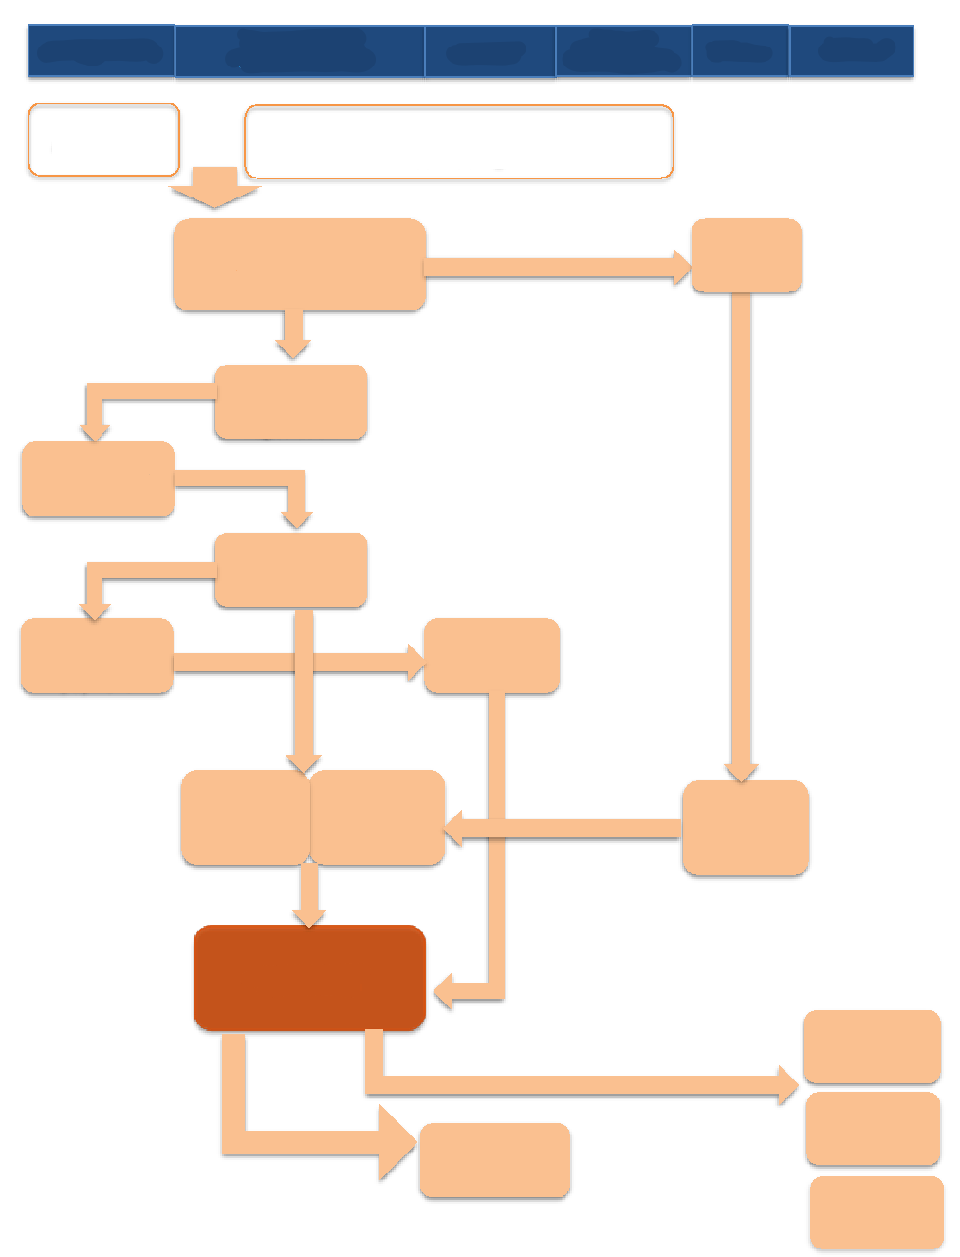

**Структурная схема предоставления ДВП через ПФУ/третьих лиц**

**Руководство**

**Отдел программ/**

**координатор по ДВП**

**Финансовая**

**служба**

**Отделы логистики и закупок**

**Утверждение ПД**

**Окончательное планирование ПФУ/разработка способов оплаты/заключение договоров**

**Разработка стратегии СЕА**

**Координация с филиалами и местными органами власти**

**Отбор и регистрация получателей помощи**

**Утверждение окончательного списка получателей помощи**

**Планирование обналичивания**

**Осуществление выплат для ПФУ**

**Утверждение платежного требования**

**Техническая поддержка ПФУ**

**ПДМ**

**Организация линии обратной связи**

**Инструктаж и обучение получателей помощи**

**Обналичивание**

**Мониторинг рынков**

**Обобщение полученного опыта**

**Сверка**

**Отдел коммун.**

**Отдел ПМОО**

**8.2.2 СОП по денежным или товарным ваучерам, предоставляемым через торговые компании/третьих лиц**

Пример:

|  |  |  |
| --- | --- | --- |
| **СОП по денежным или товарным ваучерам, предоставляемым через продавцов/третьих лиц** | | |
| **Этап** | **Процедуры** | **Соответствующие инструменты** |
|  | **Разработка и печать ваучеров** |  |
|  | **Выезд/составление карты выбранных продавцов** |  |
|  | **Планирование обналичивания** | ***M5_4_3_3: Инструмент планирования обналичивания, M4_5_4_2: Список обналичивания, M4_4_3: Отчет по обналичиванию*** |
| 16 | **Выдача ваучеров (в применимых случаях)**  **Повышение осведомленности и обучение получателей помощи** |  |
| 17 | **Окончательная доработка планов обналичивания и предоставление информация о них** |  |
| 18 | **Организация обналичивания и обучение**   * Помогать продавцам в создании выбранных механизмов оплаты (например, посредством электронных ваучеров, смарт-карт, планшетов) * Обучить сотрудников НО |  |
| 20-21 | **Выставление и утверждение платежного требования** | ***M4_5_4_1: Платежное поручение*** |
| 222 | **Перевод предоплаты продавцам согласно меморандуму о намерениях** |  |
| 23 | **Мониторинг обналичивания** | ***M5_2_2_1: Форма наблюдения за обналичиванием на месте*** |
|  | **Сбор погашенных ваучеров у продавцов** |  |
| 24 | **Сверка**   * Проверить полученные от продавцов отчеты по расходованию средств * Обработать счета-фактуры продавцов после сверки * Выполнить окончательную сверку | ***M4_5_5_4: Сверка с третьими лицами*** |

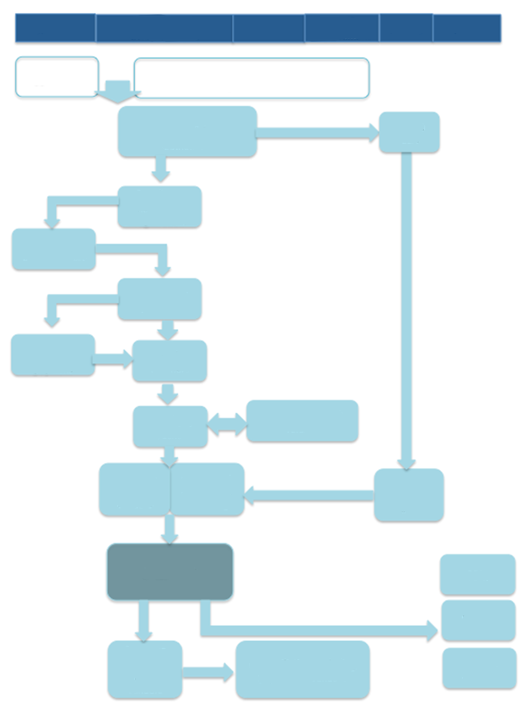

**Отдел коммун.**

**Отдел ПМОО**

**Выдача ваучеров**

**Хранение и разрешение к выдаче ваучеров**

**Структурная схема предоставления товарных/денежных ваучеров через продавцов/третьих лиц**

**Руководство**

**Отдел программ/**

**координатор по ДВП**

**Финансовая**

**служба**

**Отделы логистики и закупок**

**Утверждение ПД**

**Окончательное планирование ПФУ/разработка способов оплаты/заключение договоров**

**Разработка стратегии СЕА**

**Координация с филиалами и местными органами власти**

**Отбор и регистрация получателей помощи**

**Утверждение окончательного списка получателей помощи**

**Планирование обналичивания**

**Разработка и печать ваучеров**

**Утверждение платежного требования**

**Техническая поддержка ПФУ**

**ПДМ**

**Организация линии обратной связи**

**Инструктаж и обучение получателей помощи**

**Обналичивание**

**Мониторинг рынков**

**Обобщение полученного опыта**

**Сверка, включая осуществление оплаты продавцам**

**Сбор ваучеров у продавцов**

**8.2.3 СОП по выдаче прямой денежной помощи (наличными) через НО**

Пример:

|  |  |  |
| --- | --- | --- |
| **СОП по выдаче прямой денежной помощи (наличными) через НО** | | |
| **Этап** | **Процедуры** | **Соответствующие инструменты** |
| 16 | **Выдача карт получателям помощи**  **Повышение осведомленности и обучение получателей помощи** |  |
| 17 | **Планирование выдачи** | ***M4_5_2_4: Инструмент планирования выдачи помощи, M4_5_2_3: Список выдачи помощи, M4_4_5: Отчет по выдаче помощи*** |
| 18 | **Окончательная доработка планов выдачи помощи и предоставление информация о них** |  |
| 19 | **Организация выдачи**   * Подготовить пункт выдачи * Спланировать обеспечение безопасности |  |
| 20-21 | **Выставление и утверждение платежного требования** | ***M4_5_4_1: Платежное поручение*** |
| 22 | **Перевод средств в филиалы и подготовка денег в конвертах** |  |
| 23 | **Выдача денег**   * Обеспечить управление выдачей * Осуществлять мониторинг выдачи | ***M5_2_2_1: Форма наблюдения за обналичиванием на месте*** |
| 24 | **Сверка**   * Выполнять физическую сверку денег после каждой выдачи помощи * Выполнять сверку номеров получателей помощи после каждой выдачи * Выполнить окончательную сверку | ***M4_5_5_5: Сверка денежных средств*** |

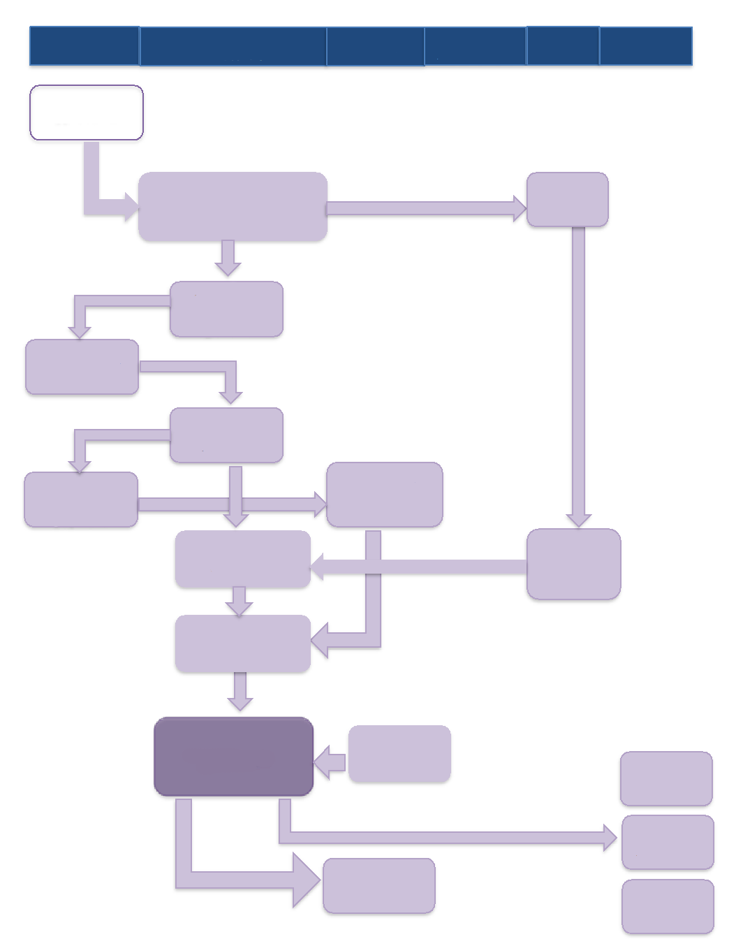

**Структурная схема выдачи прямой денежной помощи (наличными)**

**Руководство**

**Отдел программ/**

**координатор по ДВП**

**Финансовая**

**служба**

**Отделы логистики и закупок**

Утверждение ПД

Разработка стратегии СЕА

Координация с филиалами и местными органами власти

Отбор и регистрация получателей помощи

Утверждение окончательного списка получателей помощи

Планирование обналичивания

Перевод и снятие средств с банковского счета

Утверждение платежного требования

Подготовка денег в конвертах и пункта выдачи

ПДМ

Организация линии обратной связи

Инструктаж получателей помощи

**Выдача помощи**

Мониторинг рынков

Обобщение полученного опыта

Сверка

**Отдел коммун.**

**Отдел ПМОО**

Поддержка выдачи помощи

**8.2.4 СОП по организации и реализации программ: предоставление ДВП с использованием новых технологических платформ/решений по управлению данными (например, системы RedRose)**

*Использующие новые технические платформы НО должны заполнить этот раздел до выполнения конкретной СОП по организации и предоставлению помощи согласно используемому механизму предоставления.*

**Пример:**

|  |  |  |
| --- | --- | --- |
| **Стадия, на которой применяется СОП: Организация и реализация программ (с использованием новых технологических платформ)** | | |
| **Этап** | **Процедуры/действия** | **Соответствующие инструменты** |
|  | **Разработка и внедрение технологической платформы.**   * Определить роли и обязанности по использованию платформы. * Обеспечить доступ соответствующих сотрудников к платформе, в том числе на уровне филиалов, когда это необходимо. * Обучить соответствующих сотрудников работе с платформой. |  |
|  | **Создание соответствующих средств финансового контроля и разрешений для использования платформы.**   * Обеспечить доступ к платформе в соответствии с ролями и обязанностями. |  |
|  | **Тестирование использования платформы до ее внедрения.**   * Протестировать платежи в системе для гарантии использования на всех уровнях. |  |
|  | **Постоянное предотвращение дублирования и очистка данных.** |  |

**9. СОП по мониторингу и оценке**

*Добавить этапы и процедуры/действия, связанные с МиО а также определить то, какой инструментарий CiE или адаптированные инструменты НО требуются. Этапы и мероприятия по СОП следует согласовать с мероприятиями, предусмотренными матрицей распределения ответственности RACI (см. Приложение 1).*

*Некоторые НО, возможно, захотят включить некоторые из своих адаптированных инструментов в качестве приложений, если сочтут необходимым предоставить информацию по своим СОП. (см. раздел 11 - Приложения)*

*Приведенная ниже таблица составлена таким образом, чтобы предоставить как можно больше или меньше подробной информации. НО, предпочитающие более полные формы СОП, могут предоставить более подробную информацию по каждому этапу в виде процедур. НО, предпочитающие сокращенные формы СОП, могут просто кратко изложить основные действия, необходимые для каждого этапа.*

***Примерная сокращенная форма:***

|  |  |  |  |
| --- | --- | --- | --- |
| **Стадия, на которой применяется СОП: Мониторинг и оценка** | | | |
|  | **Этап** | **Процедуры/действия** | **Соответствующие инструменты** |
| 25 | Осуществление ПДМ | * Предусмотреть Мониторинг после распределения * Анализировать и предоставлять результаты | ***M5_2_3_4: Опрос по программе денежных переводов (ПДП) в рамках ПДМ*** |
| 26 | Осуществление мониторинга рынков | * Контролировать данные по ценам * Реагировать на изменение цен | ***M5_3_1_1: Опрос по рынкам в рамках ПДМ, M5_3_2_3: Форма сбора данных по ценам*** |
| 27 | Обобщение полученного опыта/окончательная оценка | * Определить критерии и вопросы для оценки * Подготовить технические задания (ТЗ) на выполнение оценки | ***M5_4_2_2: Практический пример*** |
| 28 | Представление окончательных отчетов | * Подготовить отчеты |  |

### 10. Приложения

* Приложение 1 – Матрица распределения обязанностей RACI для ДВП